
Suatu Tinjauan Teologis — Etis
Tentang Peran Orang Tua Menghadapi
Kekerasan Remaja Akibat Pengaruh IPTEK
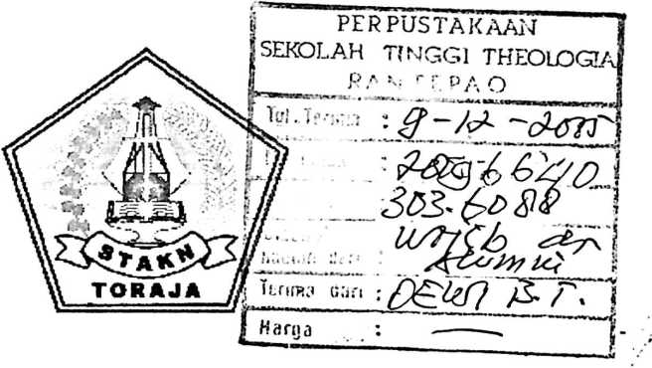
- J'
SKRIPSI
Diajukan Kepada Sekolah Tinggi Agama Kristen Negeri Toraja
Untuk Memenuhi Sebagian Persyaratan Guna Memperoleh
Gelar Sarjana Teologi
Oleh
TIDAK BOLEH DIPINJAMKAN
Beipustokacm S.T.T.- RANTEPAO
DEWI BUNGIN TANDILANGI’
NIRM : 20001132
SEKOLAH TINGGI AGAMA KRISTEN NEGERI
TORAJA
2005
i


Suatu Tinjauan Teologis — Etis
Tentang Peran Orang Tua Menghadapi
Kekerasan Remaja Akibat Pengaruh IPTEK
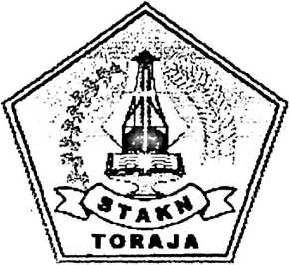
SKRIPSI
Diajukan Kepada Sekolah Tinggi Agama Kristen Negeri Toraja
Untuk Memenuhi Sebagian Persyaratan Guna Memperoleh
Gelar Saijana Teologi
Oleh
DEWI BUNGIN TANDILANGI’
NIRM : 20001132
SEKOLAH TINGGI AGAMA KRISTEN NEGERI
TORAJA
2005
i

Judul Skripsi | : FUNGSI KELUARGA MENGHADAPI  KEKERASAN REMAJA
Sub Judul | Suatu Tinjauan Teologis - Etis Tentang Peran Orang  Tua Menghadapi Kekerasan Remaja Akibat Pengaruh  IPTEK
Diajukan Oleh | Dewi Bungin Tandilangi’
Nomor Induk | 20001132
Jurusan | Teologi Pastoral
Paket | Pendidikan Agama Kristen

Setelah melalui proses pembimbingan oleh dosen pembimbing, maka
skripsi ini dinyatakan memenuhi persyaratan untuk diuji.
2005
Dosen Pembimbing
Barbara Jean Hopwood, Ph. D
ii

HALAMAN PENGESAHAN
Judul Skripsi : FUNGSI KELUARGA MENGHADAPI
KEKERASAN REMAJA
Sub Judul Suatu Tinjauan Teologis - Etis Tentang Peran Orang
Tua Menghadapi Kekerasan Remaja Akibat Pengaruh
IPTEK
Diajukan pada Sekolah Tinggi Agama Kristen Negeri Toraja sebagai
salah satu persyaratan guna memperoleh gelar Sarjana Teologi (S1).
Disiapkan oleh : Dewi Bungin Tandilangi’.
Dosen Pembimbing : Barbara Jean Hopwood, Ph. D
Telah dipertahankan oleh penulisnya di depan Dewan Penguji Sarjana
(S1) Sekolah Tinggi Agama Kristen Negeri Toraja, pada tanggal, 22
September 2005 dengan yudisium : Memuaskan.
Dewan Penguji
1. Pdt. I. Y. Panggalo, D. Th
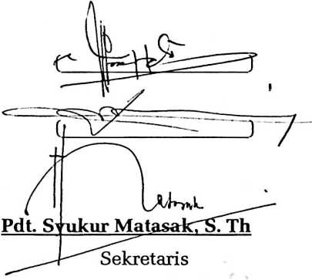
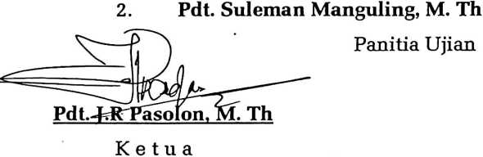
Plt. Ketua
Sekolah Tinggi Agajna Kristnn Negeri Toraja
Pdt. DIVATK^b^S’ M.Th
iii

